ＦＡＸ ０２９９－９２－８７５０
神栖市社会福祉協議会 行

－第２７７回地域ネットワーク勉強会参加申込書－

【参加申込書】※下記のQRコードでの申込みも可能です
※ご希望の参加申込について、右側の□にチェックをお願いします。
 | （ふりがな）  お名前 | 住所 | 連絡先 | 勤務先・職業
1
2
3
4
5
※本申込書に記入頂いた内容は、参加状況を確認するためのみに使用します。
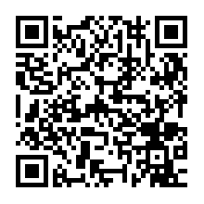
※ＱＲコードは(株)デンソーウェーブの登録商標です。
【問い合わせ先】
神栖市社会福祉協議会
地域福祉総合相談センター
担当 川田・三浦
電 話 ０２９９－９３－０２９４
メール info@kamisushakyo.jp

